**Муниципальное казенное общеобразовательное учреждение**

**«Чилгирская средняя общеобразовательная школа**

**имени Филимоновой Л.А.»**

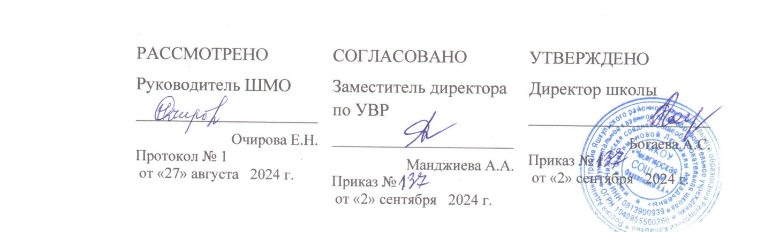

**Рабочая программа**

**учебного предмета «Коррекционно- развивающие занятия», для 6 класса**

обучение по адаптированной программе для детей с ограниченными возможностями здоровья

на 2024-2025 учебный год

Составитель: учитель биологии

Очирова Евгения Николаевна

Коррекционно-развивающие занятия

Коррекционно-развивающие занятия направлены на коррекцию отдельных сторон психической деятельности и личностной сферы; формирование социально приемлемых форм поведения, сведение к минимуму проявлений деструктивного поведения: крик, агрессия, стереотипии и др.; на реализацию индивидуальных специфических образовательных потребностей обучающихся с умеренной, тяжелой, глубокой умственной отсталостью, с ТМНР, не охваченных содержанием программ учебных предметов и коррекционных занятий; дополнительную помощь в освоении отдельных действий и представлений, которые оказываются для обучающихся особенно трудными; на развитие индивидуальных способностей обучающихся, их творческого потенциала.

**Задачи**: подготовить ребенка к нахождению и обучению в среде сверстников, к эмоциональному, коммуникативному взаимодействию с группой обучающихся.

**Коррекционные задачи:**

1.Формирование учебного поведения:

-направленность взгляда

-умение выполнять инструкции педагога;

-использование по назначению учебных материалов;

-умение выполнять действия по образцу и по подражанию.

2.Формирование умения выполнять задание:

-в течение определенного периода времени,

-от начала до конца,

-с заданными качественными параметрами.

3.Формирование умения самостоятельно переходить от одного задания (операции, действия) к другому в соответствии с расписанием занятий, алгоритмом действия и т.д.

Содержание предмета

*Группировка предметов по цвету*. Собирание букета из разноцветных листьев. Разложение овощей по цвету.

*Расширение представлений об окружающей действительности*. Беседа по иллюстрациям «Труд людей осенью», «Собираем урожай». Игры и упражнения по теме «Овощи и фрукты».

*Развитие коммуникативных способностей*. Как надо знакомиться. Игра «Давайте познакомимся». Игра «Играем вместе» (выбор водящего, настольная игра, подвижная игра, выполнение правил). Упражнения в обращении с просьбой, составление диалогов.

*Ориентировка в пространстве*. Учить узнавать знакомые предметы среди других. Игра «Найди свою игрушку».

*Развитие наблюдательности.* Выкладывание изображений из геометрических фигур и счётных палочек. Развивать способность целостного восприятия объектов «Разрезные картинки». Картинка без фона, разрезанная на две части (грибок, мячик, ёлочка и т.д). Нахождение и выделение в тексте (наборе значков) заданной буквы, цифры, формы. Таблицы с изображением предметов с недостающими деталями.

*Ориентировка на плоскости.* Расположение предметов на плоскости по подражанию, в указанном направлении (вверху, внизу, слева, справа). Нахождение середины листа, краёв, углов (верхний, нижний, левый, правый). Разрезные картинки, пазлы. Развитие анализаторов «Тёплый - холодный», «Твёрдый- мягкий», «Гладкий- шершавый».

*Развитие мелкой моторики кисти и пальцев рук.* Упражнения на развитие динамической координации рук в процессе выполнения одновременно организованных движений. Навинчивание гаек. Рисование узора, соединяя точки.

*Развитие памяти*. Игра «Что изменилось?». Игра на развитие слуховой памяти «Чудесные слова». Овладение общими понятиями, мыслительными операциями. Серии картинок, связанных одним сюжетом. Картинки с изображением нелепых ситуаций. «Что не правильно?».

*Формирование социально правильного поведения*. Сюжетно-ролевая игра по правилам дорожного движения. «Светофор». Развитие навыков общения со взрослыми и ровесниками. Игра «В поликлинике». Ориентировка во времени. Дни недели. Соотнесение расписания уроков с днями недели.

Структура курса.

|  |  |  |  |
| --- | --- | --- | --- |
| Класс | Предмет | Кол-во часов в неделю | Кол-во часов в год |
| 5 | Коррекционно-развивающие занятия | 1 | 35 |

Тематическое планирование.

|  |  |  |
| --- | --- | --- |
| № п/п | Раздел | Количество часов |
| 1 | Группировка предметов по цвету | 4 |
| 2 | Расширение представлений об окружающей действительности | 4 |
| 3 | Развитие коммуникативных способностей | 4 |
| 4 | Ориентировка в пространстве | 4 |
| 5 | Развитие наблюдательности | 4 |
| 6 | Ориентировка на плоскости | 4 |
| 7 | Развитие мелкой моторики кисти и пальцев рук | 4 |
| 8 | Развитие памяти | 4 |
| 9 | Формирование социально правильного поведения | 3 |
|  | Итого | 35 |

Тематическое планирование с указанием количества часов

|  |  |  |  |
| --- | --- | --- | --- |
| № п/п | Тема урока | Количество  часов | Дата проведения |
| Группировка предметов по цвету | | | |
| 1 | Собирание букета из разноцветных листьев. | 0,5 |  |
| 2 | Разложение овощей по цвету. | 0,5 |  |
| Расширение представлений об окружающей действительности | | | |
| 3 | Беседа по иллюстрациям «Труд людей осенью» | 0,5 |  |
| 4 | Беседа по иллюстрациям «Собираем урожай». | 0,5 |  |
| 5 | Игры и упражнения по теме «Овощи и фрукты». | 0,5 |  |
| 6 | Игры и упражнения по теме «Овощи и фрукты». | 0,5 |  |
| Развитие коммуникативных способностей | | | |
| 7 | Игра «Давайте познакомимся». | 0,5 |  |
| 8 | Игра «Играем вместе» | 0,5 |  |
| 9 | Обращение с просьбой, составление диалогов. | 0,5 |  |
| Ориентировка в пространстве | | | |
| 10 | Игра «Найди свою игрушку». | 0,5 |  |
| 11 | Игра «Найди свою игрушку». | 0,5 |  |
| Развитие наблюдательности | | | |
| 12 | Выкладывание изображений из геометрических фигур и счётных палочек. | 0,5 |  |
| 13 | Разрезные картинки с фоном на две части | 0,5 |  |
| 14 | Разрезные картинки без фона на две части | 0,5 |  |
| 15 | Нахождение и выделение в тексте заданной буквы, цифры, формы. | 0,5 |  |
| 16 | Работа с таблицей с изображением предметов с недостающими деталями. | 0,5 |  |
| Ориентировка на плоскости | | | |
| 17 | Расположение предметов на плоскости по подражанию, в указанном направлении (вверху, внизу, слева, справа). | 0,5 |  |
| 18 | Нахождение середины листа, краёв, углов (верхний, нижний, левый, правый). | 0,5 |  |
| 19 | Работа с разрезными картинками, пазлами. Собирание в единое целое. | 0,5 |  |
| 20 | Работа с предметами на определение «тёплый- холодный», «твёрдый- мягкий», «гладкий- шершавый». | 0,5 |  |
| Развитие мелкой моторики кисти и пальцев рук | | | |
| 21 | Навинчивание гаек. Рисование узора, соединяя точки | 0,5 |  |
| 22 | Навинчивание гаек. Рисование узора, соединяя точки | 0,5 |  |
| Развитие памяти | | | |
| 23 | Игра «Что изменилось?». | 0,5 |  |
| 24 | Игра на развитие слуховой памяти «Чудесные слова». | 0,5 |  |
| 25 | Работа с картинками, связанными одним сюжетом. | 0,5 |  |
| 26 | Работа с картинками с изображением нелепых ситуаций. «Что не правильно?». | 0,5 |  |
| 27 | Работа с картинками с изображением нелепых ситуаций. «Что не правильно?». | 0,5 |  |
| Формирование социально правильного поведения | | | |
| 28 | Сюжетно-ролевая игра по правилам дорожного движения «Светофор». | 0,5 |  |
| 29 | Игра «В поликлинике». | 0,5 |  |
| 30 | Ориентировка во времени. | 0,5 |  |
| 31 | Ориентировка во времени. | 0,5 |  |
| 32 | Ориентировка в днях недели. | 0,5 |  |
| 33 | Ориентировка в днях недели. | 0,5 |  |
| 34 | Соотнесение расписания уроков с днями недели. | 0,5 |  |
| 35 | Соотнесение расписания уроков с днями недели. | 0,5 |  |